Gymnasium Celeanum
23 februari 2023
Profielwerkstuk Presentatieavond 2023

Beste leerlingen, ouders en andere geïnteresseerden,

Vanavond is de laatste afronding van de profielwerkstukken die klas 6 heeft gemaakt. Uren van zwoegen, zweten en stressen zitten er na de presentaties van deze avond voor hen eindelijk op! In dit boekje vindt u hieronder het programma, gevolgd door de lokaalindeling en tot slot staat op chronologische volgorde over (bijna) ieder profielwerkstuk een korte toelichting waar het over gaat.

De avond zal volgens de volgende tijden verlopen:
18:40 - 18:50 | Inloop
^{v}/_{a} 18:50 | Opening
19:00 - 19:25 | Ronde 1
19:30 - 19:55 | Ronde 2
20:00 - 20:25 | Ronde 3
20:25 - 20:45 | Pauze
20:45 - 21:10 | Ronde 4
21:10 - 21:40 | Ronde 5
^{v}/_{a} 21:40 | Afsluiting & Einde Avond

Vanaf de inloop is er gratis koffie, thee en fris verkrijgbaar bij de kantine in het Atrium.

Wij zetten in op een leuke, goedsfeerse en bovenal leerzame avond!

Namens de PWS-commissie,

Rayan Aartsen, mw. de Boer-Arts, Mees Bosma en Isabel Reins.

Presentatie-indeling

Ronde 1 (19:00 - 19:25)
Lokaal 01:  Hog | Techniek in het Basisonderwijs
Lokaal 03:  Kas | Relatie tussen muziek in de ontwikkeling van een kind
Lokaal 06:  Dol | Effectiviteit van het cochleair implantaat
Lokaal 07:  Shr | Forensisch onderzoek
Lokaal 11:  Bro | De toekomst van het Nedersaksisch dialect
Lokaal 12:  Nor & Boer | Elektra: maniakale moordenares of vindicatrix des vaders?
Lokaal 13:  Jag | Nouvelle Vague, more like Nouvelle Vaag
Lokaal 14:  Men | Sekswerk in Nederland
Lokaal 15:  Jag | Heksenvervolging in Salem
Lokaal 16:  All | Een analyse van het begrip privacy binnen de context van een alwetende god
Lokaal 17:  Prl | Een schaakcomputer met kunstmatige intelligentie
Lokaal 18:  Bou | De Rubiks cube

Ronde 2 (19:30 - 19:55)
Lokaal 01:  Hog | Zijn bio-plastics een goede vervanger voor conventionele plastics?
Lokaal 03:  Kas | Leren?! Dat gaat toch van zelf?
Lokaal 06:  Dol | Medische detectiehonden en hulphonden
Lokaal 07:  Shr | Wat is de invloed van muziek op de concentratie?
Lokaal 11:  Mar | Euthanasie onder de bevolking
Lokaal 12:  Gst | De invloed van de kleur van de biologische zuivel productverpakking op de aankoopintentie
Lokaal 13:  Boe | Hatsjepsoet: de vergeten farao
Lokaal 14:  Men | Witwassen
Lokaal 15:  Jag | Pour dieu et la patrie: de geschiedenis van het geslacht Rambonnet
Lokaal 16:  All | Internationale verantwoordelijkheid
Lokaal 17:  Dst | Profielwerkstuk van Berber de Vries
Lokaal 18:  Bou | Getallenstelsels en Complexe Getallen

Ronde 3 (20:00 - 20:25)
Lokaal 01:  Sjo | Profielwerkstuk van Joris Pierik
Lokaal 03:  Kas | Sport en voeding: het verband
Lokaal 06:  Dol | De behandeling van melanomen met immunotherapie
Lokaal 07:  Shr | Slapend breed worden
Lokaal 11:  Mar | Jongeren en politiek
Lokaal 12:  Gst | Invloed van inkomen op gezonde boodschappen
Lokaal 13:  Boe | De ontwikkeling van de rol van vrouwen in Iran, India en Mexico
Lokaal 14:  Men | Voetbal: Slechts een sport of één groot samenspel?
Lokaal 15:  Jag | De invloed van het nationalisme in Duitsland op het turnen, in de 19e eeuw
Lokaal 16:  All | Waar het fysieke eindigt: digitale kunst en haar grenzen
Lokaal 17:  Dst | Profielwerkstuk over Simone de Beauvoir en haar blijven de invloeden
Lokaal 18:  Vglz | Vulkanische activiteit in Nieuw-Zeeland

Pauze (20:25 - 20:45)

Ronde 4 (20:45 - 21:10)
Lokaal 03:  Kas | Leven met een dwangstoornis
Lokaal 06:  Dol | Het einde van de banaan?
Lokaal 07:  Bra | Hoe bouw je een zo groot mogelijke koepel die ook lang blijft staan?
Lokaal 11:  Mar | Het vergelijken van het traditioneel en het vernieuwend onderwijssysteem
Lokaal 12:  Gst | Pink Taks - Sexism Sells
Lokaal 13:  Boe | Het boeddhisme en Shintoïsme
Lokaal 14:  Bose | Invloed van Corona op het klimaat
Lokaal 15:  Bos | Het Rode schisma
Lokaal 16:  All | Abortus
Lokaal 17:  Dst | Wat is de invloed van Nietzsche op ons denken over ethiek?
Lokaal 18:  Vglz | Thoriumenergie

Ronde 5 (21:10 - 21:40)
Lokaal 03:  Kas | Xenotransplantatie
Lokaal 06:  Dol | De emotionele gevolgen van de behandeling van borstkanker
Lokaal 07:  Bra | Het ruilen van balsoorten tussen honkbal, softbal en cricket
Lokaal 11:  Mar | Nederland en Turkije
Lokaal 12:  Gst | De invloed van sociaal en economische ontwikkelingen op het Nederlandse pensioenstelsel
Lokaal 14:  Bose | Zwolle 2050
Lokaal 15:  Bos | De invloed van het Westen op de Rwandese Genocide
Lokaal 16:  All | Draagt het streven naar economische groei bij aan een groter maatschappelijk geluk?
Lokaal 17:  Dst | De invloed van Oosterse filosofie op Westerse filosofie
Lokaal 18:  Vglz | Kampereiland: overloopgebied of woonwijk?

Afsluiting & Einde Avond (^{v}/_{a} 21:40)

Ronde 1

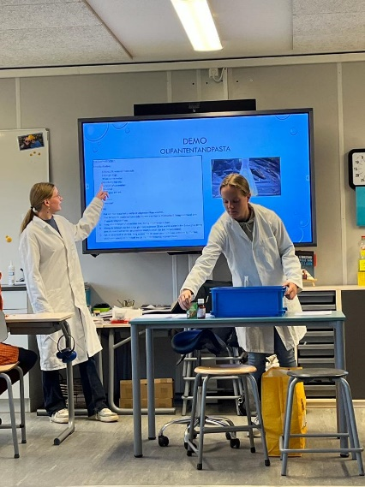
Techniek in het Basisonderwijs
Het afgelopen jaar zijn wij, Bibian Klein en Hylkje van der Woerd, bezig geweest met een onderzoek naar de tekorten in de technische sector. We hebben gekeken naar de instroom van technische studies en zijn tijdens het onderzoek teruggegaan naar alle keuzes die leerlingen kunnen maken. In onze presentatie zullen we vooral ingaan op de oplossingen voor het tekort aan technisch personeel, met als eventuele oplossing het invoeren van bètavakken in het basisonderwijs curriculum. Voor ons praktische onderzoek zijn we daarom naar basisscholen gegaan om te kijken wat er mogelijk is voor het eerder ontwikkelen van interesse en talent in technische vakken. Over het verloop hiervan zullen we het hebben tijdens onze presentatie.
Hylkje van der Woerd & Bibian Klein

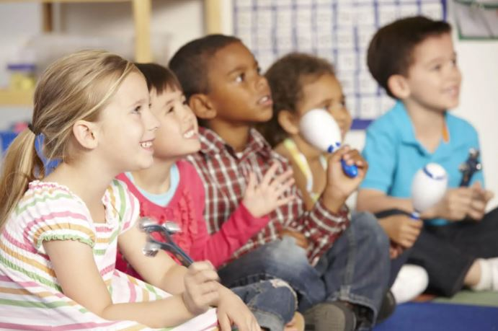
Relatie tussen muziek in de ontwikkeling van een kind
Ons pws gaat over de relatie tussen muziek en de ontwikkeling van een kind. Hierbij speelt psychologie, gedrag van een kind en de ontwikkeling van de hersenen een grote rol. We hebben hiervoor een enquête gemaakt, waarin we onderzoek deden naar het verschil in bepaalde situaties tussen kinderen die wel muziekles hebben gehad en kinderen die geen muziekles hebben gehad. Voorbeelden van deze situaties zijn: concentratie in de klas, het rekenniveau van de kandidaten en skills op het gebied van talen.
Jeske van Hijum & Lisa de Grave

Effectiviteit van het cochleair implantaat
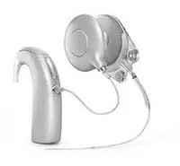
Wij zijn Marieke en Barbera, en wij hebben ons PWS geschreven over het cochleair implantaat. In Nederland zijn er 1,3 miljoen mensen slechthorend. Voor de meeste van hen is een conventioneel gehoorapparaat de oplossing. Maar wat als deze niet meer genoeg of helemaal geen ondersteuning biedt? Dan is er sinds 40 jaar een alternatieve oplossing namelijk het cochleair implantaat. Antwoorden op vragen zoals “hoe werkt een cochleair implantaat?”, “wanneer kom je in aanmerking voor een cochleair implantaat?” en “wat zijn de mentale en praktische gevolgen van het CI” komen aan bod in onze presentatie.
Marieke van Zanten en Barbera van Nee

Forensisch onderzoek
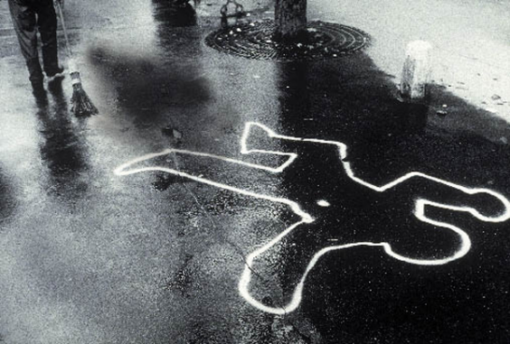
Ik doe mijn PWS over forensisch onderzoek. Ik heb meerdere onderzoekstechnieken die bij forensisch onderzoek worden gebruikt onderzocht maar ik heb mij vooral gefocust op het DNA-onderzoek. Ook heb ik forensisch onderzoek vergeleken met hoe ze het in series zoals CSI presenteren. Het laatste wat ik heb onderzocht is of je forensisch onderzoek kan misleiden. Ik heb dit onderwerp gekozen omdat ik altijd gefascineerd was door true crimes video en series waar forensisch onderzoek in word behandeld. Ik wilde er achter komen hoe de onderzoekers te werk gaan en of de series een goed beeld geven van het echte werk.
Kristel Veldman
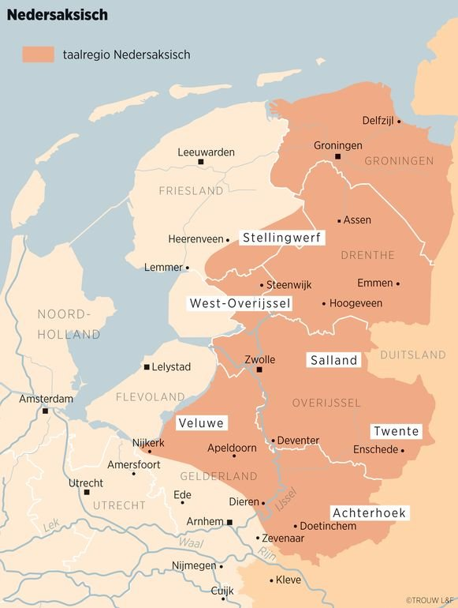
De toekomst van het Nedersaksisch dialect
Velen in onze maatschappij zijn opgegroeid met of hebben ouders die een dialect spreken, maar weinigen doen dit zelf nog. Om deze reden waren wij benieuwd naar de manier waarop dialect stand zal houden en vorm zal krijgen in de toekomstige maatschappij. Wij hebben ons hierbij toegespitst op dialecten binnen de Nedersaksische taal. Om dit toekomstbeeld te schetsen zijn we begonnen met het onderzoeken hoe dialecten zich in het verleden hebben ontwikkeld. Daarnaast hebben we gekeken naar de actuele meningen omtrent dialect, door middel van enquêtes en interviews. Aan de hand van deze twee bronnen hebben we een toekomstbeeld geschetst voor de positie van het dialect in onze maatschappij.
Sara van Hoffen & Lian van Olst

Elektra: maniakale moordenares of vindicatrix des vaders?
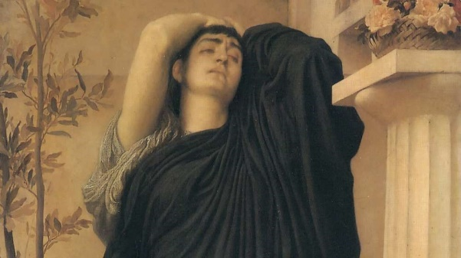
De tragedie Elektra gaat over de prinses van Mykene, Elektra, die haar vader is verloren. Koning Agamemnon is namelijk vermoord toen hij terugkwam van de Trojaanse oorlog door Elektra’s moeder, Klytaimnestra, en diens nieuwe echtgenoot, Aigisthos. Elektra wordt verscheurd door razernij en verdriet en hartstochtelijk zint zij op wraak. Als haar lang verloren broer, Orestes, eindelijk thuiskomt, bedenken ze samen een plan: het koningspaar moet dood.
In mijn PWS vergelijk ik de Elektra van Euripides met die van Sophokles en onderzoek ik hoe beide schrijvers een andere betekenis aan hun tragedie geven. Verdienden Klytaimnestra en Aigisthos het te sterven?
Juan Pol

Nouvelle Vague, more like Nouvelle Vaag
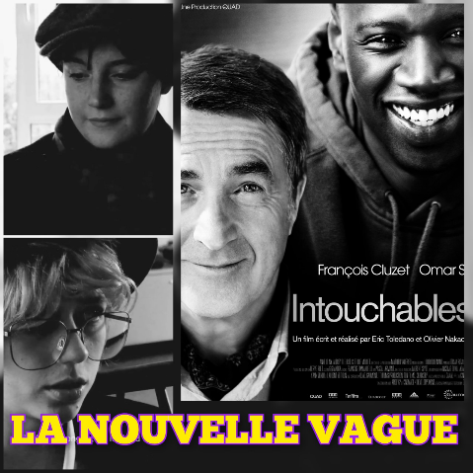
Komt dat zien! Nieuw in de Celeanumbioscoop! Of nouja, nieuw… een oude film in een nieuw oud jasje! Les Intouchables, maar dan in de stijl van de Nouvelle Vague. Wij, Mare en Rose, hebben onderzocht hoe de populaire Franse film Les Intouchables zou zijn als die zou zijn gemaakt in de Nouvelle Vague. De Nouvelle Vague is een Franse filmstijl uit de jaren 60 waarbij filmmakers zich zo veel mogelijk probeerden af te zetten van de toen populaire Hollywood filmstijl. Om te onderzoeken wat de Nouvelle Vague nou echt inhield, hebben we er dus voor gekozen om de film Les Intouchables om te zetten naar een Nouvelle Vague film. Hierbij hebben we ook 2 scènes echt verfilmd. Mocht u benieuwd zijn naar dit resultaat, kom vooral een kijkje nemen bij onze presentatie!
Mare Klopstra & Rose Hoogendijk

Sekswerk in Nederland
“Sekswerk” of “sekswerker” is een woord wat we tegenwoordig steeds vaker horen in het dagelijks leven. Maar wanneer spreken we nou echt van sekswerk? Het is een woord met enige reputatie en er kunnen meerdere dingen onder worden verstaan, maar dit is een definitie die het meest wordt gebruikt:
Sekswerk is wanneer iemand werkt in de seksbranche en zijn of haar geld verdient door een of meerdere vormen van seks aan te bieden. Dit kan bijvoorbeeld als stripper, prostituee, pornoacteur, escort et cetera.
Tijdens ons profielwerkstuk hebben wij onderzoek gedaan naar de organisatie van sekswerk in Nederland en de gevaren die zich op deze markt voordoen.
Ayla van der Schee & Carmen van Brenk

Heksenvervolging in Salem
Ik heb onderzoek gedaan naar wat de oorzaken zijn geweest voor de heksenvervolgingen in
Salem.
De heksenprocessen van Salem van 1692 vonden plaats in Salem, Massachusetts. In totaal
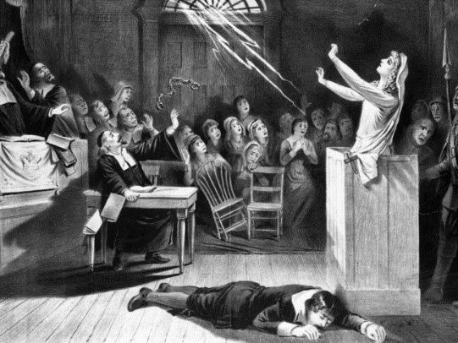
werden 141 mensen gearresteerd, 19 werden opgehangen en één persoon werd doodgedrukt. Gewone mensen werden ervan beschuldigd betrokken te zijn bij hekserij of verbonden te zijn naar de duivel. Het heksengeloof begon toen meisjes vreemd of dwangmatig gedrag vertoonden en vrouwen anderen ervan beschuldigden hekserij. Er zijn theorieën bedacht waarom de Salem Witch Trials werden uitgevoerd. Sommigen geloven dat moederkorenvergiftiging de oorzaak is geweest van het vreemde gedrag van de meisjes en anderen dat het uit verveling of psychologische problemen ontstond. Andere theorieën zijn massahysterie, armoede en
rivaliteit.
Renée Bouwhuis
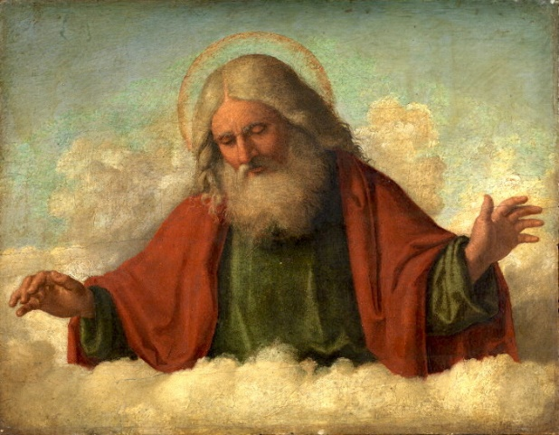
Een analyse van het begrip privacy binnen de context van een alwetende god
Terwijl de toenemende digitalisering in de afgelopen decennia de angst kweken voor massale surveillance, gaan wij in op een vorm van toezicht die er altijd al is geweest, zo nemen we aan: goddelijk toezicht (niet gericht op een specifieke religie). In deze filosofische analyse ontleden we het begrip privacy en zetten we uiteen welke gevolgen het toezicht van een alwetende god heeft op mensen, zowel bij het simpelweg bestaan van een godheid, als bij het geloof erin en binnen een religieuze gemeenschap. Heeft geloof, en een gevoel van toezicht, effect op het denken van mensen? En verandert ons gedrag daardoor?
Patrick Siemonsma & Gillis de Pooter

Een schaakcomputer met kunstmatige intelligentie
U kent het wel: u wilt een potje schaken spelen, maar niemand wilt tegen u spelen. Gelukkig kunnen we met de technologieën van nu tegen de computer spelen, en dat is precies waar ons PWS over gaat!
Ons PWS bestaat uit twee delen: in het eerste deel bespreken we de theoretische achtergrond van kunstmatige intelligentie. Wat is dat eigenlijk, kunstmatige intelligentie, hoe is het ontstaan en wat zijn de voor- en nadelen?
In het tweede deel kijken we naar de schaakcomputer die we zelf hebben gebouwd. We leggen de programmatuur erachter uit en laten zien hoe hij werkt. Komt u hem ook uitproberen?
Stefan Struiksma & Quinten Bolt

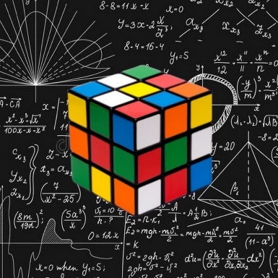
De Rubiks cube
De Rubiks cube, voor de meeste mensen een ingewikkeld en frustrerend ding, maar na het lezen van dit verslag denkt u daar wel anders over! Wij duiken in de wondere wereld van de cubes, behandelen verschillende manieren om hem op te lossen en vertellen (bijna) alles wat er te weten valt over de Rubiks cube.
Joshua Huigen & Fabian Altena

Ronde 2
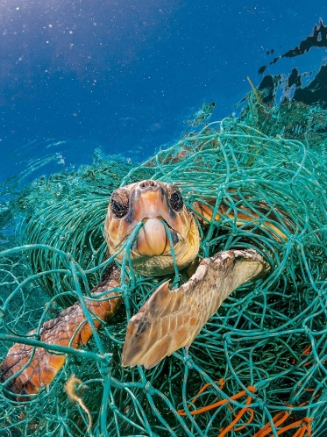
Zijn bio-plastics een goede vervanger voor conventionele plastics?
De afgelopen jaren zijn we ons steeds bewuster geworden van de milieu effecten van plastics. Maar er is al een alternatief; bio-plastics. Je ziet ze soms al in de supermarkt liggen, bijvoorbeeld tussen als groenteverpakking, vuilniszak of andere producten. Maar wat is er nou zo speciaal aan die bio-plastics? In ons PWS hebben wij onderzocht hoe beide conventionele plastics en bio-plastics worden geproduceerd, gebruikt, en afgebroken, en vervolgens de twee vergeleken om te zien of bio-plastics echt een groot verschil kunnen maken.
Ditmer de Heer & Tobias Stam

Leren?! Dat gaat toch van zelf?
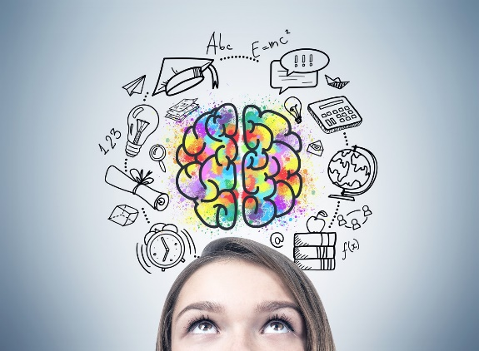
Leren, leren, leren, iets wat we allemaal ooit hebben gedaan, doen en zullen doen. Het lijkt zo makkelijk aan de buitenkant, maar er gebeurt van alles in de hersenen voordat dat ene Franse woordje net op tijd in je hoofd is gestampt voor het zeer belangrijke proefwerk van morgen. Miljoenen processen die vooraf, tijdens en na het leren plaatsvinden en bovendien dagelijks beïnvloed worden. Dit is niet alleen door ons, Julot en Annelore, bewezen, maar ook door het wereldwijde web. Frisse buitenlucht inademen, rennen, kauwgom kauwen, nicotine roken en leiden aan een hersenziekte zijn factoren die stuk voor stuk een enorm verschil kunnen maken in hoeverre informatie kan worden opgeslagen. Denk hierbij aan bijvoorbeeld de duur dat de stof in je hersenen blijft hangen of hoe snel het in eerste instantie wordt opgeslagen. In ons PWS hebben we het uitgebreid over leerprocessen en zaken die hier, misschien wel meer dan je denkt, op inspelen.
Annelore Simonetti & Julot Bijl

Medische detectiehonden en hulphonden
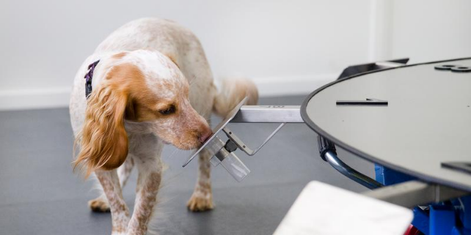
In ons profielwerkstuk onderzoeken we hoe medische detectiehonden en hulphonden werken op het gebied van reuk en het de zorg positief kunnen beïnvloeden. Het reukvermogen van een hond is 10 000 tot 100 000 keer groter dan dat van een mens. Hierdoor kunnen ze zelfs bepaalde ziektes en hormonen ruiken en ze kunnen getraind worden om dit te herkennen en hier op een bepaalde manier op te reageren. Zo kunnen honden onder andere kanker, de ziekte van Parkinson, cortisolwaardes en malaria detecteren; eierstokkanker zelfs met 98% nauwkeurigheid. Ook hebben we het over hoe honden ingezet kunnen worden in bijvoorbeeld ziekhuizen en als controle voor kanker en besmettelijke virussen of ziektes.
Noëlle van Hulsen & Nouel Beldjilali

Wat is de invloed van muziek op de concentratie?
Is het nuttig om tijdens het leren te luisteren naar muziek. Dat hebben wij uitgezocht. We hebben een test opgesteld om dit te onderzoeken, Drie lijsten met rekensommen. We vragen aan zesdeklassers van het Celeanum of ze willen deelnemen aan de test. Ze moeten de rekensommen op de test zo snel mogelijk maken. We laten de deelnemers luisteren naar verschillende genres muziek (geen muziek, moderne muziek, klassieke muziek). We geven ze drie minuten per lijst en kijken hoe ver ze komen en hoeveel fouten ze maken. We maken van deze gegevens grafieken en concluderen welke optie het best werkt tijdens het leren.
Jasper Rosingh & Thijs Weijkamp

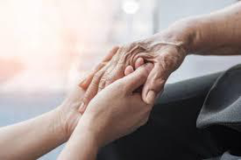
Euthanasie onder de bevolking
Euthanasie is één van de meest ingewikkelde ethische kwesties. Aan de ene kant heeft men recht op zelfbeschikking, maar aan de andere kant heeft men recht op leven. Daarom is euthanasie alleen onder bepaalde voorwaarden mogelijk en staat euthanasie in het Wetboek van Strafrecht. De meningen over dit onderwerp lopen dan ook erg uiteen. Daarom leek het ons interessant om een kwalitatief onderzoek over de meningen van euthanasie te doen. In dit onderzoek hebben we verschillende mensen geïnterviewd om zo verschillende meningen te verkrijgen.
Iza Muskee & Milou Hazemeijer

De invloed van de kleur van de biologische zuivel productverpakking op de aankoopintentie
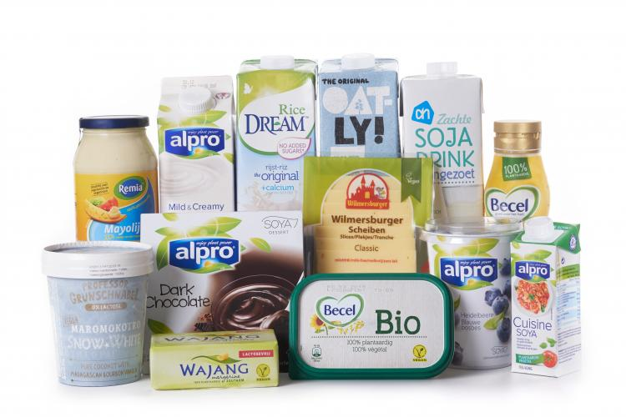
De aarde warmt op. Klimaatverandering wordt steeds prominenter in onze samenleving, en dat is overal merkbaar. Een manier voor de burger om bij te dragen aan het tegengaan van deze ontwikkeling is het kopen van biologische (zuivel)producten. Het assortiment van deze producten is alsmaar aan het groeien, maar blijft tot op heden beperkt. Hoe maken klanten nou een keuze tussen producten waar het aanbod beperkt is, maar alsnog groots? Onze hoofdvraag luidt: In hoeverre heeft de kleur van de verpakking (groen vs. bruin) effect op de aankoopintentie van biologische zuivelproducten?
Maxime Jansen & Wimona Hu

Hatsjepsoet: de vergeten farao
Als je de naam Hatsjepsoet voor het eerst hoort, is je reactie waarschijnlijk ‘gezondheid’. Zonde, want Hatsjepsoet was één van de meest succesvolle farao’s van het Egyptische rijk. In ons profielwerkstuk hebben we onderzocht wie deze geweldige farao was, wat haar zo succesvol maakte en waarom niemand haar meer kent. Ook hebben we gekeken naar wat de functie van farao nou precies inhoudt en hebben we Hatsjepsoets bestuur vergeleken met andere regentessen die een overeenkomend verhaal hebben met deze Egyptische farao. Wil u meer te weten komen over Egyptische mythologie, het verraad van Thutmose III en nog veel meer interessante geschiedenis? Kom dan luisteren naar onze presentatie!
Tamar Ganzevles & Emma Stangenberger

Witwassen
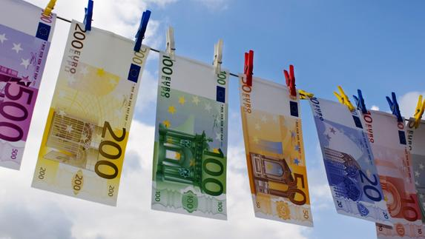
Wij zijn Friso en Alexander. Afgelopen jaar hebben wij voor het vak economie een PWS geschreven over witwassen. Geld witwassen is ‘’zwart’’ geld ‘’wit’’ maken. Dit betekent dat illegaal verkregen geld legaal wordt gemaakt zodat het kan worden uitgegeven. Dit gebeurt meer in onze samenleving dan je misschien zou denken, en het kan op veel verschillende manieren. Wij vonden het interessant om dit verder uit te zoeken. Welke effecten heeft het op onze economie? Wat zijn de technieken die witwassers gebruiken? Wat wordt er gedaan tegen witwassen? In ons PWS zijn we opzoek gegaan naar de antwoorden op dit soort vragen.
Alexander van Rechteren Limpurg & Friso de Jong

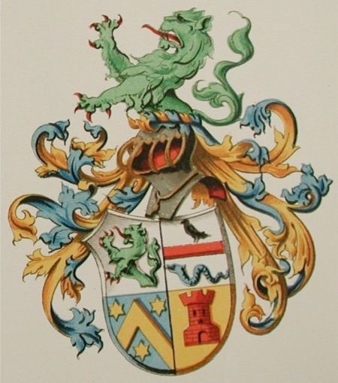
Pour dieu et la patrie: de geschiedenis van het geslacht Rambonnet
Wie ben ik? Waar kom ik vandaan? Vragen die veel jonge mensen zichzelf tegenwoordig stellen. Deze vragen hebben voor mij geleid tot een onderzoek naar mijn familiegeschiedenis. In mijn genealogie heb ik een tak van mijn voorouders onderzocht en daarbij onder andere primaire bronnen gebruikt. Ik vergelijk de algemene geschiedenis met mijn familiegeschiedenis, op zoek naar verschillen en overeenkomsten tussen beide. Historische contracten, oude interviews en bewaarde ambtelijke en militaire gegevens zijn hierin een grote informatiebron geweest. Benieuwd naar de uitkomst en de verdere uitwerking van dit onderzoek? Bezoek mijn PWS-presentatie!
Wilhelmine Rambonnet

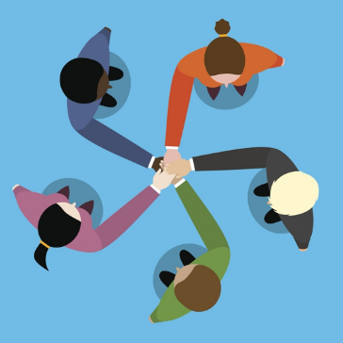
Internationale Verantwoordelijkheid
Als er een probleem binnen een land is, hoort de overheid dit op te lossen. Dit is een algemeen aanvaarde regel. Maar wat nou als er een probleem ontstaat dat groter is dan de grenzen? Of een probleem dat op het eerste gezicht het land niet aangaat? Wie is dan verantwoordelijk voor de oplossing? In ons PWS hebben we onderzoek gedaan naar deze morele verantwoordelijkheid. Ben jij nou ook zo benieuwd naar de internationale verantwoordelijkheid van staten? Kom dan naar onze presentatie!
Isabel Reins & Christine Trouwborst

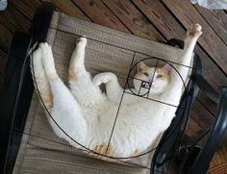
Getallenstelsels en Complexe Getallen
De huidige wiskunde is zeer uitgebreid en ontwikkeld, maar wanneer en hoe hebben die ontwikkelingen zich plaatsgevonden? In ons PWS onderzoeken we het verschil tussen en de ontwikkeling van verschillende complexe getallen en getallenstelsels. Saai? Nee, misschien de formules en alle uitwerkingen wel, maar samen leidt dat tot de kleuren van jouw trui, of de manier hoe Egyptenaren hun boodschappen afrekenden, of de vorm van jouw kat. Het bevat allemaal wiskundige informatie.
Sven van Weezep & Nick Poon

Ronde 3

Sport en voeding: het verband
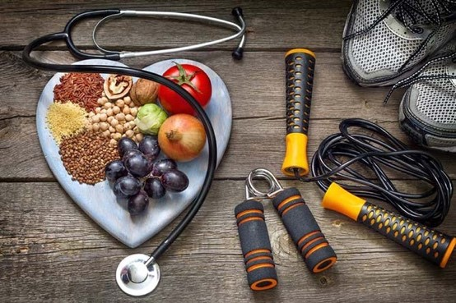
Genoeg is genoeg!
Het is tijd voor een actievere levensstijl. Alleen sporten is niet genoeg. Ook voeding, dat past bij jouw sportactiviteit, is nodig. In ons profielwerkstuk ligt de focus op het verband tussen sport en voeding. We nemen u mee in dit proces door middel van verschillende deelvragen. We behandelen de zes voedingsstoffen, de afbraakprocessen in ons lichaam van deze stoffen en de verschillende soorten sport. Tenslotte leggen we de verschillen uit wat betreft voeding bij duur-, kracht- en explosieve sport.
Erin Blankvoort & Tessa Binnendijk

De behandeling van melanomen met immunotherapie
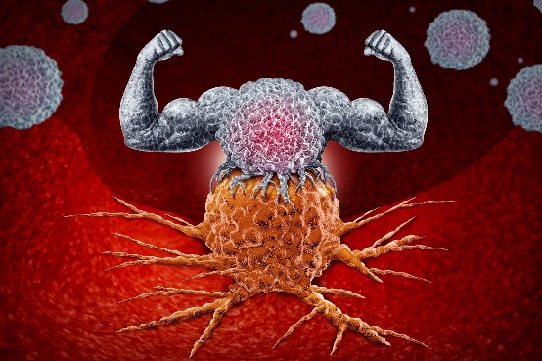
Wij zijn Kayra en Hein, en wij doen ons profielwerkstuk over immunotherapie, specifiek over de behandeling van melanomen met immunotherapie. Nu kan het zijn dat dit u niks zegt, en dat komt waarschijnlijk omdat immunotherapie nog een heel nieuwe behandeling is voor kanker en dus nog niet heel bekend is. Maar deze behandeling blijkt wel heel goed te werken. Dus wij vroegen ons af, wat is immuuntherapie nou eigenlijk? Hoe werkt het? Zijn er andere nog betere of effectievere opties? In ons profielwerkstuk zijn we op zoek gegaan naar de antwoorden en deze zullen we u geven tijdens onze presentatie!
Kayra Tasҫilar & Hein van Uchelen

Slapend breed worden
Na het sporten is het heerlijk om lekker te slapen. Er is ook bewezen dat slaap inderdaad beter is voor het spierherstel. Maar hoe werkt dat precies? En waarom verschilt het met lekker op de bank hangen?
In mijn PWS leer je over slaap, over spieren, en over de combinatie van deze twee onderwerpen. Ook heb ik een onderzoekje gedaan waarbij ik vrijwillig slaap inlever om zo mijn krachten te testen. Hier trek ik ook weer onderzoeken bij die op die resultaten betrekking kunnen hebben. Leerse en geniet van het PWS.
Iwan Hofstra

Jongeren en politiek
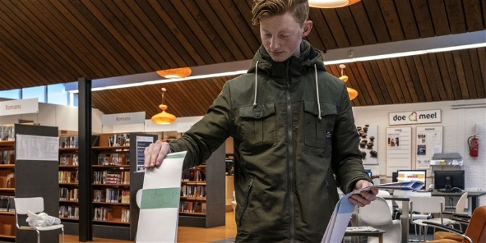
De politiek beïnvloedt de hele maatschappij en iedereen die zich daarin bevindt. Gelukkig hebben wij als Nederlandse burgers, als we 18 zijn, door ons stemrecht inspraak op wat er gebeurt in de politiek. Toch is onze stem vaak niet helemaal van ons zelf alleen; er zijn ontzettend veel factoren die onze politieke voorkeur kunnen beïnvloeden, bewust of onbewust. Hoe zit dat met degenen die nog niet kunnen stemmen, onze jonge, onervaren, ontzettend beïnvloedbare Nederlandse jongeren? Dat is waar ik in mijn profielwerkstuk onderzoek naar heb gedaan; wat beïnvloedt de politieke voorkeur van jongeren?
Anouk van Petegem

Invloed van inkomen op gezonde boodschappen
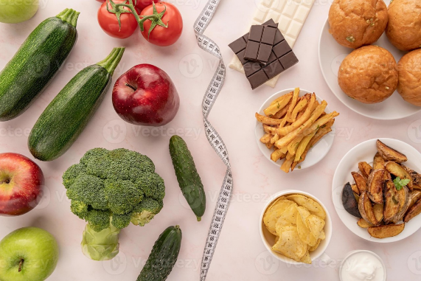
Ieders inkomen speelt een grote rol in het dagelijkse leven. Het beïnvloed de vrije tijd, mogelijkheden en de leefstijl. Zo heeft het inkomen ook invloed op de gezondheid van de mensen.
In ons PWS houden wij ons bezig met de invloed van het inkomen op de gezonde boodschappen van de mensen. Gezonde boodschappen zijn duurder, maar doen mensen met een hoger inkomen dan ook gezondere boodschappen of maakt het mensen niet uit? Dit tonen wij onder andere aan in een uitgebreid statistisch onderzoek.
Mara van Gulik & Aimee van der Veen

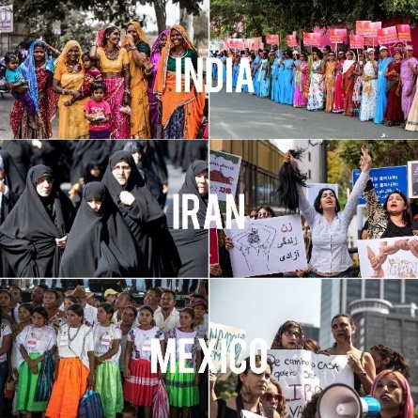
De ontwikkeling van de rol van vrouwen in Iran, India en Mexico
Ons onderwerp is ‘De ontwikkeling van de rol van vrouwen in Iran, India en Mexico’. We hebben ervoor gekozen om deze landen te onderzoeken, omdat de rol van vrouwen daar erg afwijkt van de rol van vrouwen in de westerse wereld. In ons profielwerkstuk bekijken we de volgende aspecten over vrouwen per land: de geschiedenis, algemene rechten, religie, tradities, de positie in de samenleving, arbeidsomstandigheden, feminisme en actueel nieuws. We verwachten niet al deze aspecten per land aan u te kunnen presenteren, maar na deze presentatie zal u zeker duidelijk zijn hoe vrouwen in Iran, India en Mexico behandeld worden.
Anouk Zeedijk & Ella Middelkoop

Voetbal: Slechts een sport of één groot samenspel?
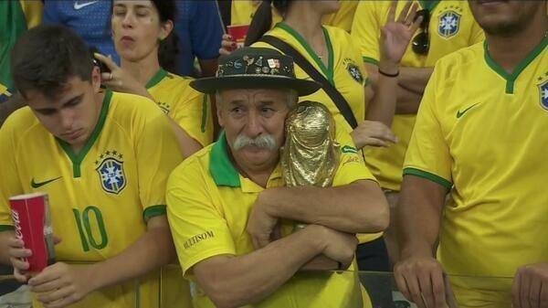
Begin december zaten we nog met de hele natie op de bank gespannen voor de televisie. 17 miljoen mensen sprongen tegelijk op na de historische 2-2 van Weghorst tegen Argentinië. Helaas hebben we het (mede door de scheidsrechter) net niet gered, maar wat waren we dichtbij. Hoe komt het nou dat wij als klein kikkerlandje zo goed mee kunnen doen in het mondiale voetbal? En waarom lopen grotere landen zoals China en de Verenigde Staten achter? Dit is ook de vraag die wij in ons profielwerkstuk proberen te beantwoorden. Door de samenhang tussen de FIFA-wereldranglijst en diverse economische en geografische factoren te onderzoeken, proberen we er achter te komen wat een land goed in voetbal maakt. Benieuwd naar onze bevindingen? Kom dan naar onze presentatie!
Stijn Lander, Jonathan Slettenhaar & Bowie Power

De invloed van het nationalisme in Duitsland op het turnen, in de I9e eeuw.
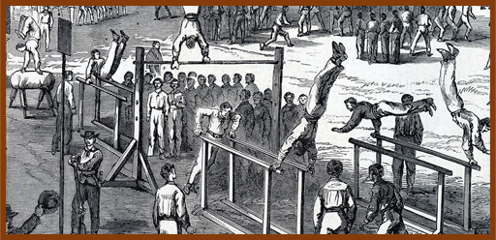
Dit werkstuk gaat over het nationalisme en de invloed daarvan op de turnsport in Duitsland rond de I9e eeuw. Het nationalisme in Duitsland komt op aan het begin van die eeuw. Rond die periode bedacht Friedrich Ludwig Jahn het ‘Turnen’, waarin vele verschillende militaire en fysieke oefeningen uitgevoerd worden. Ik heb uitgezocht hoe het nationalisme en dit ‘Turnen’ met elkaar te maken hebben. Hoe en waarom is het nationalisme ontstaan? Welke connectie hebben het turnen en het nationalisme met elkaar? Wat hield ‘Turnen’ toen in en hoe is dit veranderd?
Rachel Blok

Waar het fysieke eindigt: digitale kunst en haar grenzen
Kunst is immer in beweging, het is daarom haast onmogelijk om een duidelijke beschrijving te determineren. Zeker door de uitvinding van de computer heeft het zich kunnen muteren tot de complexe vorm die wij nu kennen. Zo was de digitale kunst toen geboren. Dit is een nog prille vorm van kunst die met behulp van een digitaal proces is gemaakt, zo zijn de werken opgebouwd uit de binaire code en daarom bij uitstek op een scherm te bekijken. Nu lijkt de definitie van digitale kunst nog vrij eenvoudig, maar het neemt erg in complexiteit toe als dit soort kunst extreme vormen aan gaat nemen. Zoals het werk van Frederik Heymans dat hiernaast te zien is. Dit is gemaakt door kunstmatige intelligentie en is dus niet geheel van zijn hand, is dit dan nu alsnog echte kunst of louter een compositie van pixels? Hetzelfde geldt voor een website, een applicatie, een videogame of een email, is dit ook als digitale kunst te classificeren? Er bestaan bestanden zoals deze die wel tot de kunstvorm behoren, maar de meeste ook niet. Wat maakt een dergelijke kluwen van slechts de binaire code tot een helder kunstwerk? En waar trekken wij dan de grens? Ergens midden in het digitale of toch al waar het fysieke eindigt?
Hieruit leidt nu ook mijn onderzoeksvraag voor dit werkstuk. Ik ben opzoek gegaan naar die specifieke grens en ik heb dus een soort definitie van digitale kunst op kunnen stellen. Op basis hiervan heb ik zelf een digitaal werk gevormd dat voldoet aan de omschrijving die ik heb gevonden. Ik heb dit benaderd met de standpunten van verschillende moderne filosofen ten opzichte van wat volgens hen kunst zou moeten zijn.
Lijkt u deze filosofische en creatieve benadering van kunst interessant? Bent u nieuwsgierig naar het kunstwerk dat ik heb gemaakt? Of begint u al te gapen als u de beschrijvingen van de andere presentatie leest? Dan nodig ik u van harte uit om bij mijn presentatie te komen kijken!
Diederic Assink

Profielwerkstuk over Simone de Beauvoir en haar blijven de invloeden
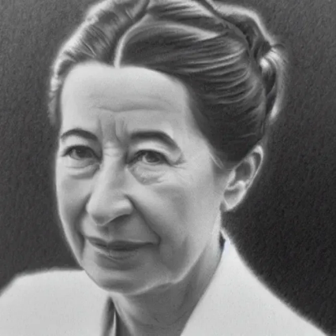
Stap in de wereld van Simone de Beauvoir en ontdek hoe ze de feministische beweging en de filosofie voor altijd heeft veranderd. Deze pionier in de filosofie, schrijver en activiste onderzocht de menselijke vrijheid en besprak haar ideeën over gelijkheid en gender (die baanbrekend waren voor haar tijd). In dit profielwerkstuk zullen we de invloedrijke theorieën van de Beauvoir verkennen en onderzoeken hoe haar werk nog steeds relevant is. Word geïnspireerd door haar visie en ontdek hoe haar werk nog steeds van invloed is op onze moderne samenleving.
Ferran Schoonewelle, Ruben Bikker & Auke de Koe

Vulkanische activiteit in Nieuw-Zeeland
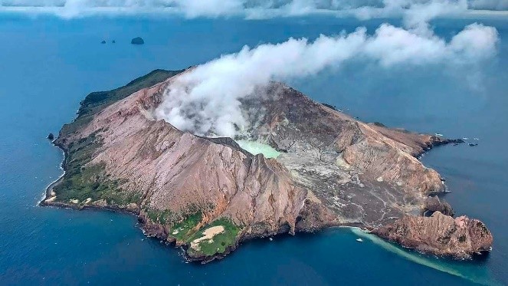
Vulkanen: een erg indrukwekkend verschijnsel dat je vast wel eens langs hebt zien komen op het nieuws. In en om Nederland komen ze niet voor. Dus hoe is het nou eigenlijk om in de buurt van zo’n vulkaan te leven? In Nieuw-Zeeland weet een groot deel van de bevolking er alles van. In mijn pws heb ik onderzocht hoe en waar vulkanen in Nieuw-Zeeland precies ontstaan, wat voor impact ze hebben op hun omgeving en op welke manier negatieve gevolgen ervan ingeperkt kunnen worden zodat het in het land veiliger wordt voor mens en dier.
Emma Lucas

Ronde 4
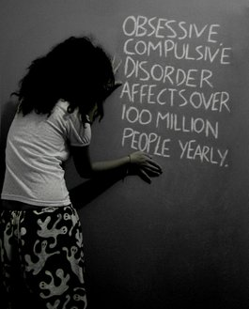
Leven met een dwangstoornis
Eerst je rechterschoen aan, dan je linkerschoen. Niet op de lijntjes van de tegels lopen. Drie keer op hout afkloppen.
Dit zijn handelingen die veel mensen dagelijks doen, zonder erbij stil te staan dat dit zomaar een dwangstoornis zou kunnen zijn. Maar waar ligt die grens?
Een dwangstoornis hebben is vaak zwaarder dan de meesten zich kunnen voorstellen. Daarom hebben we besloten ons in dit onderwerp verdiepen, om zo onze vragen te beantwoorden en de onwetendheid bij anderen weg te nemen.
Rosalie Schaapveld & Marianna Koetsier

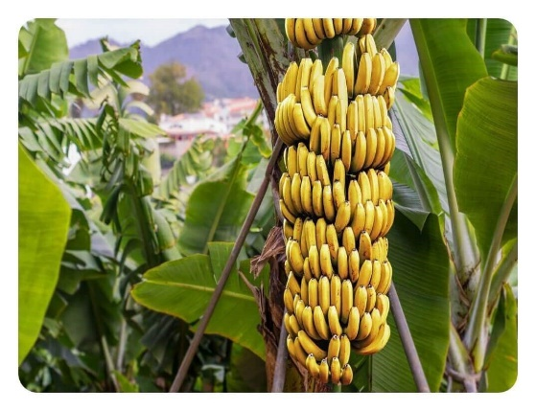
Het einde van de banaan?
Velen zijn er zich niet van bewust, maar de banaan zoals wij die kennen wordt met uitsterven bedreigd. Hoe komt dit en wat kunnen we er tegen doen? Deze vragen heb ik onderzocht en beantwoord met behulp van dé specialist op dit vakgebied, hoogleraar Gert Kema. En ik heb praktijkonderzoek gedaan in de kassen van Wageningen University & Research. De resultaten hiervan presenteer ik graag aan u. Dus als u wilt weten of u over 10 jaar nog een banaan kunt eten, zie ik u graag!
Lotte van de Meent

Hoe bouw je een zo groot mogelijke koepel die ook lang blijft staan?
Al duizenden jaren zijn mensen bezig met het bouwen van koepels om ruimtes te creëren. In deze tijd hebben mensen veel uitgeprobeerd in het bouwen van deze koepels. Mensen hebben bijvoorbeeld verscheidene materialen uitgeprobeerd om zo groot mogelijke koepels te bouwen. Grote koepels (met veel pracht en praal) worden namelijk als statussymbolen gezien. Verder is een van de factoren voor de grootsheid van de koepels de ouderdom: hoe langer een koepel staat, hoe meer ontzag hij wekt. Als je dus een speciale koepel wil bouwen, moet je weten hoe dat moet. Maar hoe bouw je eigenlijk een zo groot mogelijke koepel die ook lang blijft staan?
Caspar van Sonsbeeck

Het vergelijken van het traditioneel en het vernieuwend onderwijssysteem
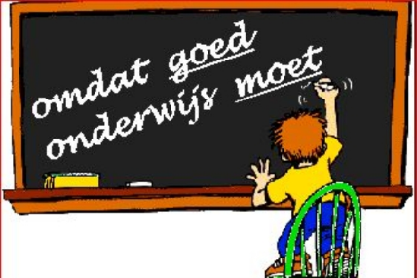
Voldoet het traditionele onderwijs, zoals dit landelijk is georganiseerd, nog aan de leerbehoeften van de 21-eeuwse leerling? Of zijn we toe aan een vernieuwende vorm van onderwijs? Dit zijn vragen die het afgelopen decennia steeds meer gesteld zijn, door de samenleving en door de media. De wereld om ons heen verandert namelijk snel, historisch snel. Echter is ons onderwijssysteem, in essentie, niet veranderd in de afgelopen 200 jaar. Het is hoog tijd om het onderwijssysteem onder de loep te nemen. Daarom vergelijk ik in mijn PWS het traditionele en het vernieuwende schoolsysteem. Met het Celeanum als traditionele school en het Agora als vernieuwende school.
Chay Mes
Pink Tax – Sexism Sells
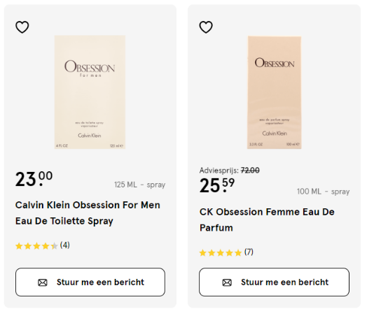
De loonkloof is bij velen al bekend: vrouwen verdienen bij dezelfde functie in hetzelfde bedrijf minder dan mannen. Natuurlijk zou het fijn zijn al deze wordt opgelost, maar dan zitten we weer met een ander probleem: de financiële kloof. Dit is het verschil in prijs tussen mannelijke en vrouwelijke producten en wordt Pink Tax genoemd, ook wel Roze Belasting. Zou je dit kunnen opmerken als je in de winkel naar nieuwe parfum zoekt? Wij vroegen ons hetzelfde af en hebben een enquête laten invullen door meer dan 150 vrouwen. De resultaten hiervan en meer over dit onderwerp bespreken we in onze PWS-presentatie.
Roos Bosgraaf, Anna Jonker & Atessa Hajivandi

Het boeddhisme en shintoïsme
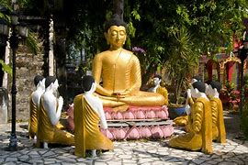
Het boeddhisme en shintoïsme, twee belangrijke religies in Oost-Azië. Met name in Japan zijn er veel aanhangers. Ons profielwerkstuk gaat over deze twee religies en de invloed die zij hebben op de samenleving van Japan. Wat zijn de gewoontes en rituelen rondom shintoïsme? Hoe komt het boeddhisme terug in de geschiedenis van Japan?
En, wat zijn de overeenkomsten tussen de religies? Dit zijn enkele vragen uit ons profielwerkstuk die wij zullen behandelen tijdens onze presentatie. Na de presentatie zult u een globaal beeld hebben van beide religies en weet u waar het Boeddhabeeldje voor staat. Zijn deze religies voor u nog onbekend en bent u benieuwd wat ze inhouden? Kom dan naar onze pws-presentatie!
Leoni van Hooff & Marit Tempelman

Invloed van Corona op het klimaat
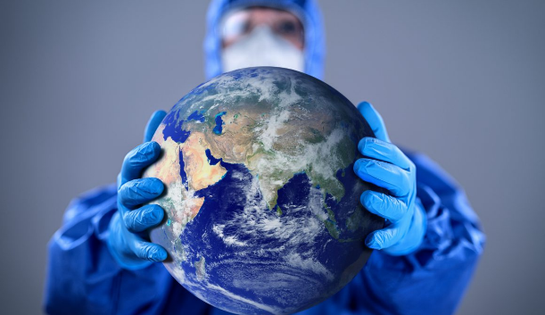
Bijna niemand herinnert de pandemie rooskleurig, het leven leek veelal uitzichtloos en somber. Toch heeft vrijwel iedereen het gemerkt; tijdens de corona pandemie leek de lucht wel iets blauwer, iets feller, iets levendiger. Minder vliegtuigen die het gezichtsveld doorkruisten en meer vogeltjes in de lucht. Fabrieken stonden stil en mensen gingen veelal niet meer met de auto naar het werk. De corona pandemie was een levende hel voor de mensheid, voor de wereld misschien wel niet zo slecht. Of onze planeet daadwerkelijk profijt van deze ziekte heeft gehad en zo ja hoeveel hebben wij uitgezocht in dit profielwerkstuk. Dit doen wij zowel aan de hand van veel rauwe informatie als een enquête waarin wij meer kijken naar het menselijke vlak en hoe de individu een impact heeft gemaakt en kan maken.
Finn Schuurman & Sten la Faille

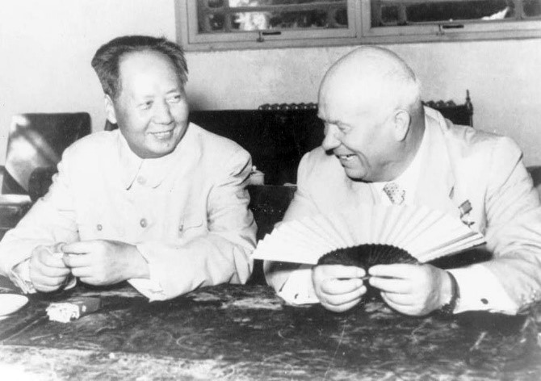
Rode Schisma
De koude oorlog was een tijd van veel conflict. Niet alleen conflict tussen het communistische oosten en het kapitalistische westen, maar ook tussen de strijdende partijen zelf. Tussen de communisten vond er bijvoorbeeld een breuk plaats tussen de Sovjet-Unie en China, die ook wel bekend staat als het ‘Rode schisma’. Maar hoe valt deze splitsing tussen deze twee communistische grootmachten te verklaren? Op die vraag zal ik in mijn presentatie een antwoord proberen te geven.
Robin van Vuuren

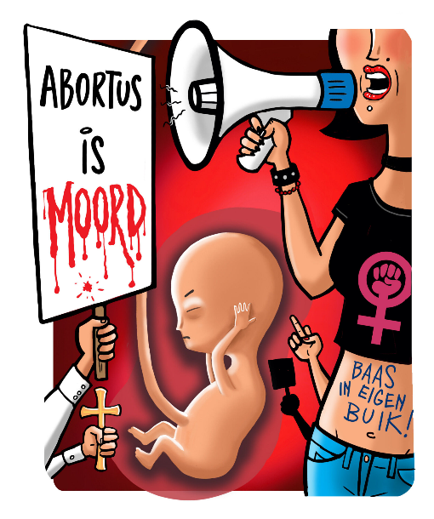
Abortus
Abortus, wat een moeilijk onderwerp was dit zeg. Zo veel mensen hebben verschillende meningen over het onderwerp en dat maakt het dan ook zo´n lastig en interessant onderwerp. Want ´welke meningen tellen mee´, ´hoe komen meningen over abortus tot stand?´, ´welke invloed heeft invloed van buitenaf op de keuze?´ zijn allemaal voorbeelden van vragen die aan bod komen als je je gaat verdiepen in de abortusdiscussie.
Wij hebben onderzoek gedaan over de ethische argumenten die van belang zijn bij de abortusdiscussie, en we hopen dat jullie hier net zo geïnteresseerd in zijn als wij, en dat jullie ook naar onze presentatie komen kijken.
Valentina Tricarico & Lotte van Lochem

Wat is de invloed van Nietzsche op ons denken over ethiek?
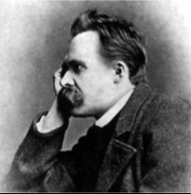
“God is dood en wij hebben hem vermoord!” Dit was één van de uitspraken van de radicale filosoof Friedrich Nietzsche. Hij was een filosoof met erg interessante opvattingen over hoe we ons leven vorm moeten geven en naar welke normen en waarden we zouden moeten leven. Omdat Nietzsche voor zijn tijd zo’n radicale filosoof is, is het interessant te onderzoeken wat voor een invloed hij heeft gehad op ons denken over normen en waarden. Hebben we misschien wat aan zijn filosofie bij het oplossen van onze eigen ethische dilemma’s? We bespreken daarom de filosofie van Friedrich Nietzsche en zijn invloed op ons ethisch denken.
Alicia van Renselaar & Unique Westerkamp

Thoriumenergie
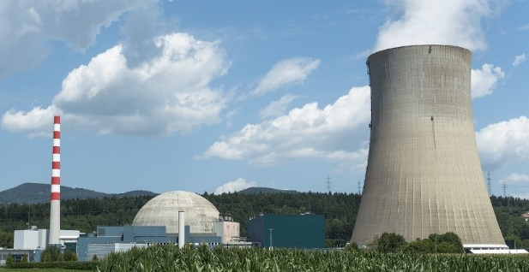
Wij zijn Jaap en Friso en wij hebben ons PWS geschreven over thoriumenergie. Thorium is een relatief onbekend onderwerp waar weinig mensen wat van weten. Ondanks dit is het erg actueel onderzocht als energiealternatief voor fossiele brandstoffen en als mogelijke oplossing van het klimaatvraagstuk. We hebben gekeken wat Thoriumenergie is, wat de regelgeving van zo’n thoriumcentrale in Nederland is en waar je deze thoriumcentrale het best kan bouwen in Nederland. We vonden dit een erg interessant onderwerp omdat het erg relevant is in onze tijd met kijk op de toekomst en omdat dit onderwerp nog zo onbekend is in het dagelijks leven. In onze presentatie krijg je van alles te weten over hoe een thoriumcentrale werkt en hoe je dit in de praktijk kan toepassen.
Jaap Rump & Friso van Asten

Ronde 5
Xenotransplantatie
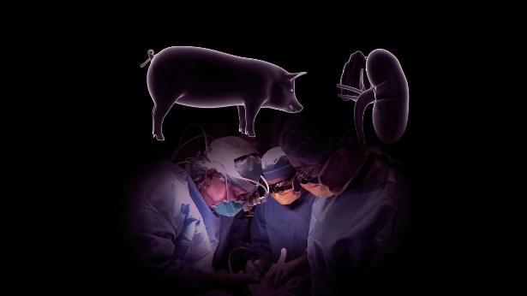
In januari 2022 werd bij de eerste persoon ter wereld (aanvankelijk) succesvol een genetisch gemodificeerd varkenshart getransplanteerd. Deze primeur wekte onze interesse en daarom besloten wij ons profielwerkstuk te doen over xenotransplantatie, de transplantatie van dierlijke organen in de mens. In onze presentatie zullen wij deze soort transplantatie verder toelichten, van genetische modificatie en de afstoting van organen door het lichaam tot het ethische vraagstuk achter xenotransplantatie. Is xenotransplantatie werkelijk zo veelbelovend of was dit slechts een eenmalig succes?
Daar komt u vanavond achter!
Nina Maijers & Annabel Lindemulder

De emotionele gevolgen van de behandeling van borstkanker
Kanker, het is een ziekte waar je veel over hoort. 1 op de 7 vrouwen in Nederland krijgt te maken met borstkanker. Vaak wordt het gewoon netjes weggehaald en ben je ervan af. Maar is het dan ook klaar? Na de behandeling volgt er een moeilijke periode waar vaak niet aan wordt gedacht. Want hoe pak je je leven weer op na zo’n heftige tijd? Over dit deel van kanker is nog niet veel bekend en dus wilden wij er graag meer onderzoek naar doen. In ons PWS vind u dan ook het antwoord op de vraag: ‘Wat zijn de emotionele gevolgen van de behandeling van borstkanker voor de behandelaar en voor de patiënt?’
Carsten Daamen & Lisanne Boks

Het ruilen van balsoorten tussen honkbal, softbal en cricket
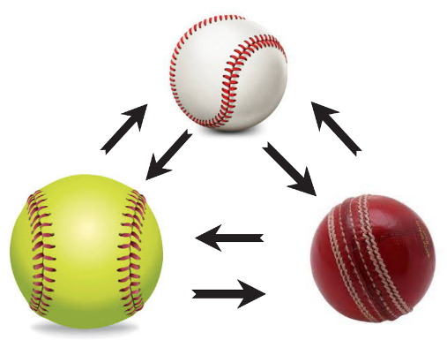
Wij zijn Julian van Drunen en Niek Roze. Wij zijn echte sportliefhebbers. Ook leren we graag nieuwe dingen over natuurkunde. Daarom zijn wij dit pws gestart. In dit pws is er onderzoek gedaan naar het verschil tussen de sporten honkbal, softbal en cricket vanuit een natuurkundig perspectief. Er is voor het grootste deel gefocust op verschil tussen de balsoorten en wat er zou gebeuren als we de verschillende balsoorten gebruiken in sporten waar ze niet thuishoren. Dingen zoals het magnuseffect komen hier aan bod en er wordt gerekend met factoren zoals spanning en rek. Benieuwd wat dit allemaal inhoudt? Kom dan naar onze presentatie!
Niek Roze & Julian van Drunen

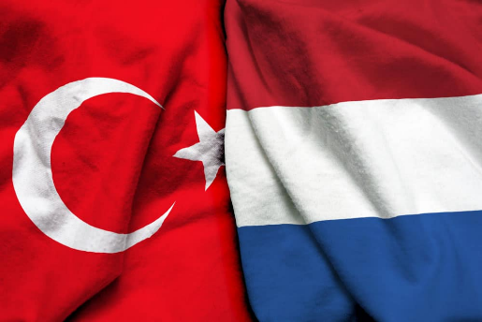
Nederland en Turkije
De grote Turkse diaspora in Europa trekt president Erdoğan al jaren over de streep binnen de Turkse verkiezingen. De band met Turkije is enorm sterk binnen deze groep en dit heeft grote politieke gevolgen. Welke rol speelt zowel de Turkse als de Nederlandse samenleving in deze sterke band? En hoe verschilt dit bij de verschillende generaties Turkse migranten?
Malika Pala
de invloed van sociaal en economische ontwikkelingen op het Nederlandse pensioenstelsel
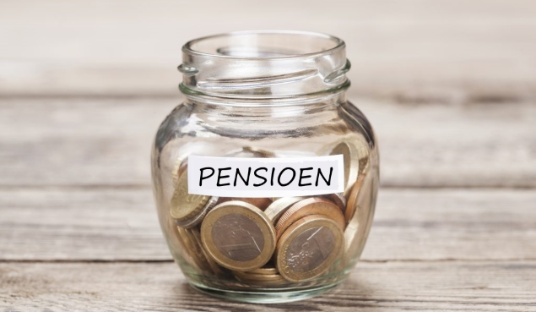
Het woord ‘pensioen’ is de afgelopen jaren vaak in het nieuws gekomen; nieuwe wetsvoorstellen, een wellichte overstap naar een nieuw pensioenstelsel, protesten omtrent het AOW en ga zo maar door. Wat houdt het nieuwe pensioenstelsel in? Hoe hadden bepaalde gebeurtenissen in het verleden invloed op het toenmalige Nederlandse pensioenstelsel? Hier hebben wij onderzoek naar gedaan in ons profielwerkstuk. We hebben gekeken naar hoeveel vertrouwen mensen hadden in het huidige pensioenstelsel en wat hun vertrouwen beïnvloedt. In onze presentatie krijgt u te horen wat er allemaal speelt rondom het pensioenstelsel en welke ontwikkelingen veel invloed hebben gehad op ons pensioenstelsel.
Jonah Grobbée, Wouter Burgers & Ruben Zuidema

Zwolle 2050
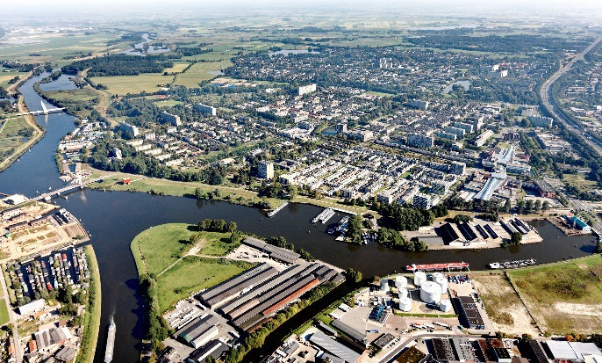
Zwolle ontwikkelt en groeit. Dit zal leiden tot diverse ontwikkelingen in Zwolle. Voor ons profielwerkstuk hebben wij de toekomst van Zwolle onderzocht: hoe zal Zwolle er in 2050 uitzien? Wij hebben voor de stad Zwolle. Wij hebben verschillende scenario´s op basis van cijfers, statistieken en prognoses gemaakt voor de ontwikkeling van Zwolle. Ook wilden we weten hoe de Zwollenaar over de toekomst van zijn stad denkt. Daarom hebben we een enquête afgenomen onder de inwoners. Op basis van de enquêteresultaten en de cijfers, statistieken en prognoses hebben wij een conclusie gevormd over de toekomst van Zwolle in 2050.
Xaveer Blok & Nick Wong

De invloed van het Westen op de Rwandese Genocide
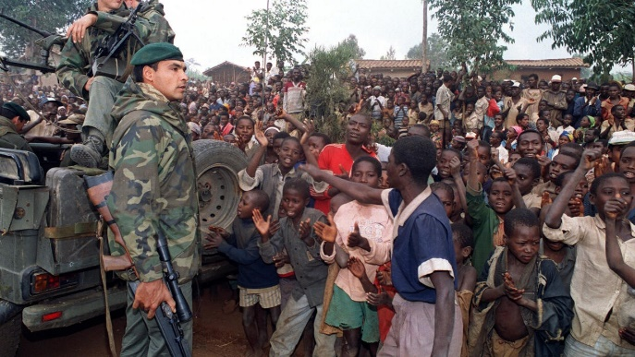
De Hutu tegen de Tutsi. Dat was de situatie in 1994 toen een miljoen Hutu werden vermoord tijdens de Rwandese Genocide en dit in slechts 100 dagen tijd. Hoe hebben de spanningen tussen de twee etnische groepen zich kunnen ontwikkelen tot zulke wreedheden? Het antwoord bleek niet simpel en de Verenigde Naties en westerse landen spelen hierin een grote rol. Maar hoe precies? Dit vroegen wij, Wies Janssens en Florence Rijnders, ons af en zo zijn we op onze hoofdvraag gekomen: In hoeverre heeft het Westen invloed gehad op de genocide in Rwanda?
Wies Janssens & Florence Rijnders

Draagt het streven naar economische groei bij aan een groter maatschappelijk geluk?
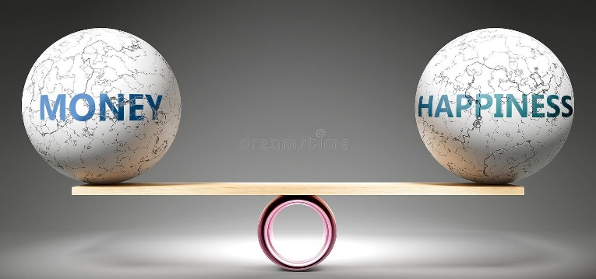
Maakt geld gelukkig? Een vaak voorkomende vraag die veel discussie oplevert. Toch lijken er maar weinig een concreet antwoord op te hebben. Daarom gaan wij dieper in op dit onderwerp. Vele bedrijven en individuen jagen zoveel mogelijk geld na. Worden zij hier echter zelf wel gelukkig van en welke invloed heeft het op het geluk van anderen? Met behulp van de theorieën van verschillende filosofen onderzoeken we dit belangrijke vraagstuk. Wil jij er nou voor zorgen dat je de volgende keer voorbereid de discussie met je schoonmoeder aan kan gaan, kom dan zeker kijken!
Ties Mansholt & Tycho Hemmen

de invloed van Oosterse filosofie op Westerse filosofie
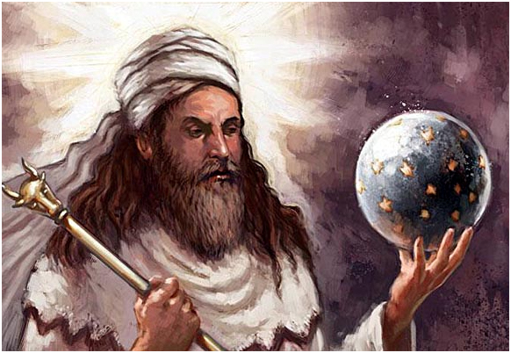
Op school krijg je geen les over Oosterse filosofie, ik vind dit erg teleurstellend. Mijn naam is Naomi Hartemink en mijn PWS gaat over de invloed van Oosterse filosofie op Westerse filosofie. Als case study heb ik onderzoek gedaan naar de Perzische profeet en filosoof Zarathustra (ook wel Zoroaster genoemd) en zijn overtuigingen en naar de bekende Griekse filosoof Plato. Ik ga het in mijn presentatie eerst toelichting geven over de filosofie van beiden en vervolgens zal ik uitweiden over de directe en indirecte invloed van Zarathustra op Plato.
Naomi Hartemink

Kampereiland: overloopgebied of woonwijk?
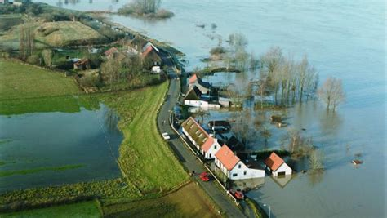
In de zomer van 2021 trad de rivier de Geul buiten zijn oevers. Dijken braken door en huizen kwamen onderwater te staan. De rivier de IJssel staat vaak hoog, dus hoe groot is de kans dat plaatsen langs de IJssel geen droge voeten houden? Tijdens deze presentatie zal besproken worden met welk overstromingsdilemma de gemeente Kampen worstelt en welke oplossingen hiervoor mogelijk zijn. Hoe kan het dat er laaggelegen huizen staan gebouwd op een landschap bestemd als overloopgebied?
Piene Land

